GE Silent-PP Kombiabzweig 87,5Gr links d110/110/50

Geberit

Eigenschaften

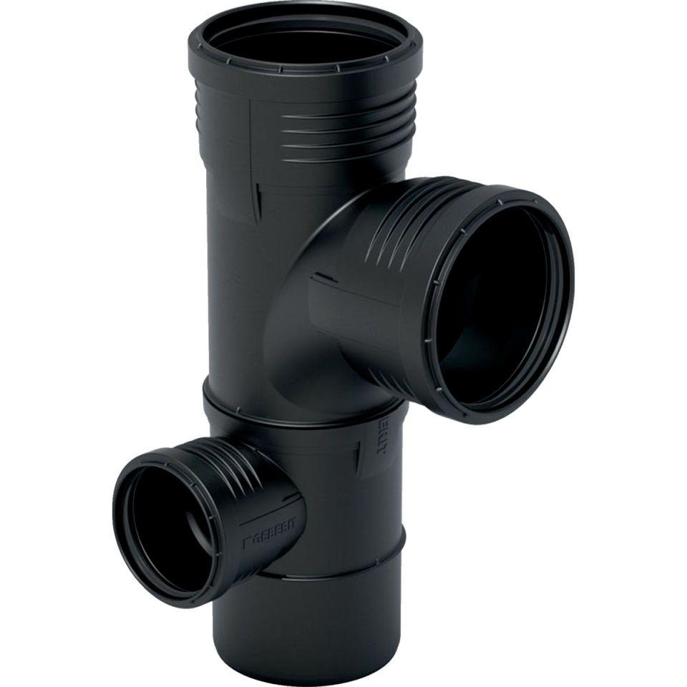

GTIN:

4025416296300

HAN:

390578141

Werkstoff

Kunststoff, PP, mineralverstärkt

Verbindungsart

Steckmuffe